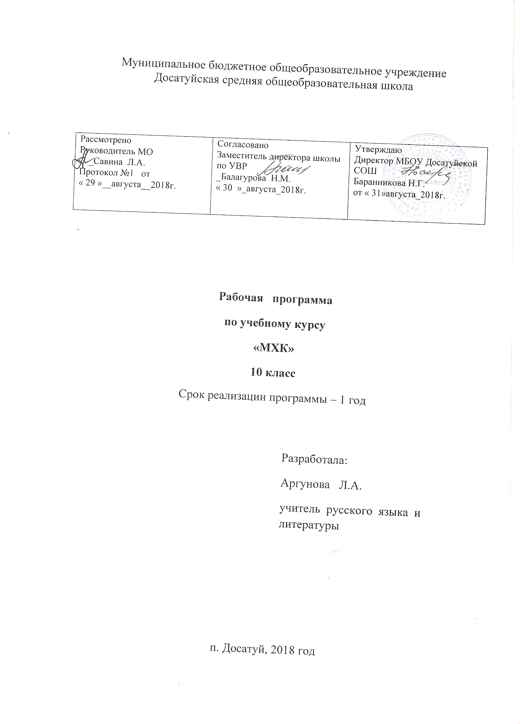
Аннотация к рабочей программе по МХК 10-11 классы
Рабочая программа составлена на основе Федерального государственного стандарта, Примерной программы основного общего образования по МХК и Программы основного общего образования по МХК для 10 - 11 классов «Мировая художественная культура. 10 класс» автора Даниловой Г.Г. (учебник «Мировая Художественная культура. 10 класс.»
Данилова Г.И. «Дрофа», 2010г), полностью отражающей содержание Примерной программы, с дополнениями, не превышающими требования к уровню подготовки учащихся.
В процессе ознакомления с произведениями искусства у школьников
формируется художественный вкус, развивается эстетическое восприятие, обогащаются их впечатления, вырабатывается потребность в общении с искусством.
Цели и задачи предмета
Образовательными целями МХК как предмета являются сознание роли и места человека в художественной культуре на протяжении ее исторического развития, отражение вечных поисков эстетического идеала и лучших произведениях мирового искусства; формирование художественной культуры учащихся как неотъемлемой части культуры духовной. Используя эмоциональную силу искусства на уроках МХК, учитель воспитывает художественно-эстетический вкус и культуру восприятия произведения искусства, толерантность, уважение к культурным традициям народов России и других стран мира.
Курс рассчитан на 34 учебных часа из расчета 1 час в неделю в 10классе.
Перечень разделов курса МХК:
1 Художественная культура первобытного общества и древнейших цивилизаций
2 Художественная культура Античности
3 Художественна культура Средних веков
4.Художественная культура средневекового Востока
5. Художественная культура Возрождения
Планируемые результаты:
РЕГУЛЯТИВНЫЕ УНИВЕРСАЛЬНЫЕ УЧЕБНЫЕ ДЕЙСТВИЯ

Ученик научится:
- Основам прогонозирования.
Ученик получит возможность научиться:
- Основам саморегуляции эмоциональных состояний.
- Прилагать волевые усилия и преодолевать трудности и препятствия на пути достижения целей.

КОММУНИКАТИВНЫЕ УНИВЕРСАЛЬНЫЕ УЧЕБНЫЕ ДЕЙСТВИЯ

Ученик научится:
- Отображать в речи содержание совершаемых действий в форме громкой социализированной и внутренней речи.
Ученик получит возможность научиться:
- Устраивать эффективные групповые обсуждения и обеспечить обмен знаниями между членами группы для принятия эффективных совместных решений.
- В совместной деятельности четко формулировать цели группы и позволить её участникам проявлять собственную энергию для достижения этих целей.

ПОЗНАВАТЕЛЬНЫЕ УНИВЕРСАЛЬНЫЕ УЧЕБНЫЕ ДЕЙСТВИЯ.

Ученик научится:
- проводить сравнение, сериацию и классификацию изученных объектов по самостоятельно выделенным основаниям (критериям) при указании и без указания количества групп;
- устанавливать причинно-следственные связи в изучаемом круге явлений;
- понимать структуру построения рассуждения как связь простых суждений об объекте (явлении);
- обобщать (самостоятельно выделять ряд или класс объектов);
- подводить анализируемые объекты (явления) под понятия разного уровня обобщения (например: предложение, главные члены предложения, второстепенные члены; подлежащее, сказуемое);
- проводить аналогии между изучаемым материалом и собственным опытом.
- использовать знаково-символические средства, в т.ч. схемы (включая концептуальные) для решения учебных задач;

Ученик получит возможность научиться:
- осуществлять расширенный поиск информации в соответствии с заданиями учителя с использованием ресурсов библиотек и сети Интернет;
- записывать, фиксировать информацию с помощью инструментов ИКТ;
- создавать и преобразовывать схемы для решения учебных задач;
- осознанно и произвольно строить сообщения в устной и письменной форме;
- осуществлять выбор наиболее эффективных способов решения учебных задач в зависимости от конкретных условий;
- осуществлять синтез как составление целого из частей, самостоятельно достраивая и восполняя недостающие компоненты;
- осуществлять сравнение, сериацию и классификацию изученных объектов по самостоятельно выделенным основаниям (критериям);
- строить логическое рассуждение, включающее установление причинно-следственных связей;
- произвольно и осознанно владеть общими приемами решения учебных задач.

Требования к уровню подготовленности учащихся
В результате изучения курса МХК у учащихся формируются способности тонко воспринимать и анализировать произведения искусства, интерпретировать и давать эстетическую оценку явлениям и процессам художественной культуры, накапливать опыт исследовательской и культурной деятельности; умение учащихся мотивированно организовывать познавательную деятельность (от постановки цели до получения и оценки результата) и самостоятельно выбирать критерии для сравнительного анализа, сопоставления и оценки культурных явлений различных эпох и народов; приобщение к творческой, учебно-исследовательской, информационно-коммуникативной деятельности, в русле которых формируются навыки выдвигать гипотезы и овладевать элементарными приемами исследования, получать нужную информацию по различным источникам (текст, таблица, аудиовизуальный ряд) использовать мультимедийные ресурсы и компьютерные технологии для систематизации информации и создания базы данных; участие в публичных выступлениях, аргументировано обосновывая доказательства (в том числе «от противного») и соблюдая этику поведения в диспуте; понимание ценности образования для развития личностной культуры, критической самооценки, готовности учитывать интересы и мнения других людей; умение давать личностную оценку явлениям современной жизни, четко определяя свою гражданскую позицию.
Пояснительная записка
Данная рабочая программа составлена на основе Государственной примерной программы по мировой художественной культуре: Программы для общеобразовательных учреждений. 5 – 11 кл./ сост. Г.И. Данилова. – 6-е изд., стереотип. – М.: Дрофа, 2012. – 191 с. Программа рекомендована Министерством образования Российской Федерации в соответствии с ФГОС. В соответствии с учебным планом образовательного учреждения на 2018 – 2019 учебный год. Учебник :Данилова Г.И. Мировая художественная культура. От истоков до 17 века. – М.: Дрофа, 2010
Программа ориентирована на изучение мировой художественной культуры в объеме 34 часов, из расчёта 1час в неделю.

УМК:

Куцман Н.Н. Поурочные планы к учебнику Даниловой Г.И. – М.: Дрофа, 2012

Данилова Г.И. Мировая художественная культура. Тематическое, поурочное планирование, 10 класс. – М.: Дрофа, 2014.
Цели и задачи изучения МХК в 10 классе:
  - изучение шедевров мирового искусства, созданных в различные художественно-исторические эпохи, постижение характерных особенностей мировоззрения и стиля выдающихся художников-творцов;

  - формирование и развитие понятий о художественно-исторической эпохе, стиле и направлении, понимание важнейших закономерностей их смены и развития в истории человеческой цивилизации;
  - осознание роли и места Человека в художественной культуре на протяжении её исторического развития, отражение вечных поисков эстетического идеала в лучших произведениях мирового искусства;
  - постижение системы знаний о единстве, многообразии и национальной самобытности культур различных народов мира;
  - интерпретация видов искусства с учётом особенностей их художественного языка, создание целостной картины их взаимодействия.
Требование к уровню подготовки обучающихся:
По окончанию курса МХК в 11 классе, обучающиеся должны знать:
- шедевры мирового искусства;
- роль человека в художественной культуре;
- знать о многообразии культур;
- основные этапы развития русской (национальной) культуры;
- классификацию искусств;
- виды искусств.
Использовать приобретенные знания и умения в практической деятельности и повседневной жизни.

ТЕМАТИЧЕСКОЕ ПЛАНИРОВАНИЕ

№ | Тема урока | Кол-во часов
1 | Художественная культура первобытного общества и древнейших цивилизаций  Первые художники Земли. Искусство первобытного человека | 1
2 | Египетское зодчество. Художественная культура Древней Передней Азии | 1
3 | Архитектура страны фараонов. Архитектура Древнего Египта | 1
4-5 | ИЗО и музыка Древнего Египта | 2
6 | Художественная культура Междуречья, Мезоамерики. | 1
7 | Художественная культура Античности.  Искусство доколумбовой Америки. Эгейское искусство | 1
8 | Художественная культура Античности. Эгейское искусство (продолжение) | 1
9 | Золотой век Афин. Архитектурный облик Древней Эллады. | 1
10 | Выдающиеся скульпторы Древней Эллады. ИЗО Древней Греции. | 1
11 | Архитектура Рима. Архитектурные достижения Древнего Рима | 1
12 | Художественная культура Древней Греции. | 1
13 | Архитектурный облик Древней Эллады. | 1
14 | ИЗО Древней Греции. | 1
15 | Художественная культура Древнего Рима. | 1
16 | Архитектурные достижения Древнего Рима | 1
17 | ИЗО Древнего Рима | 1
18 | Театр и музыка Античности | 1
19 | Художественная культура Средних веков  Мир византийской культуры | 1
20 | Архитектура западноевропейского Средневековья | 1
21 | ИЗО Средних веков | 1
22 | Театр и музыка Средних веков | 1
23 | Художественная культура Киевской Руси | 1
24 | Развитие русского регионального искусства | 1
25 | Искусство единого Российского государства | 1
26 | Театр и музыка | 1
27 | Художественная культура средневекового Востока.  Художественная культура Индии | 1
28 | Художественная культура Китая | 1
29 | Искусство Страны восходящего солнца | 1
30 | Художественная культура исламских стран | 1
31 | Художественная культура Возрождения  ИЗО Проторенессанса и Раннего Возрождения | 1
32 | Архитектура итальянского Возрождения | 1
33 | Титаны Высокого Возрождения | 1
34 | Музыка и театр эпохи Возрождения | 1

